B2C商户注册、登录开发文档

- 商户注册流程

商户注册调用统一注册入口，如果是其他平台如：O2O、LP、B2B的需要接口调用的时候传递mallId平台编码和otherPlatType商户类型，现阶段暂定otherPlatType=1为O2O，2为B2B。LP暂时没有合并到B2C。

O2O和B2B商户没有全国平台入驻，所以在访问注册接口的时候在mallid=00000000&&otherPlatType=1的时候直接跳转到错误页面。

注册的时候只需要用户名、密码、手机号（手机号唯一）、短信验证码。注册成功后发送短信通知，根据注册渠道（otherPlatType）点击马上登陆跳转到对应的平台登录页面，如果是b2c入口的注册商户直接跳转到B2C的商户登录页面。

注册时需要向auth和retail_area_code_info两张表中插入数据，临时表主要用于存储新注册商户是否完善过资料标识、手机号、平台编号。

相关流程图如下：
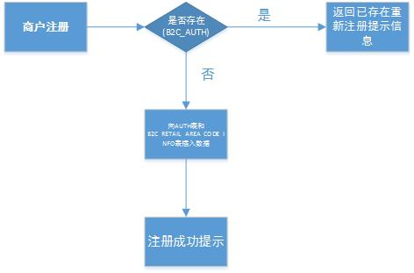
- 商户登录

在b2c登录时有超级管理员和操作员两个入口，新注册的商户是没有完善过资料的，只能在超管入口登录，首先判断用户名密码是否正确，如果密码错误只提示错误信息，不记录到错误次数表中。
再判断临时表有没有数据，如果有数据根据是否完善过资料的标识进行判断，如果没有完善过资料直接跳过原有的校验逻辑，在登录入口弹窗提示商户还没有完善过资料，点击确定跳转到商城的完善商户资料页面。此时的完善资料页面商户名和手机号是不可修改状态。
完善商户资料主要向auth、merchant_user_info、merchant_b2c_info、merchant_login_info、merchant_vendor、retail_area_code_info表以及相关工作流表中插入数据。由于注册的时候已经在auth和retail表中插入数据，所以userid沿用之前的，并更新retail表的是否完善过资料标识为已完善。
当完善完资料之后提示等待运营审核，登录运营对商户进行审核通过处理。此时会有短信通知商户已通过审核。
如果登录的商户完善过资料或者是以前的老数据，走正常的校验流程。

相关流程图如下：
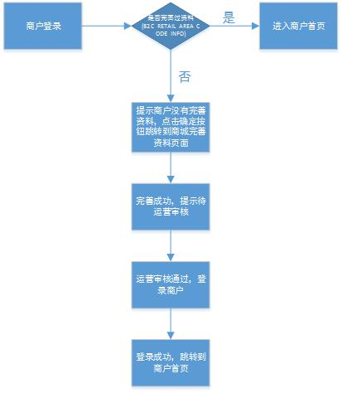
现有B2C存在找回密码问题：
以前的密码找回逻辑为：重置密码的时候会先查询auth表，如果存在就查询merchantUserInfo，如果merchantUserInfo不为空，查询是否重置过密码，如果没有向merchantResetPassword表插入数据。并且发送短信，发送短信的时候会查询店铺名称。
现在重置密码因为只在auth表和retail临时表插入数据，导致重置密码的时候找不到数据报错。
下图为找回密码原流程：
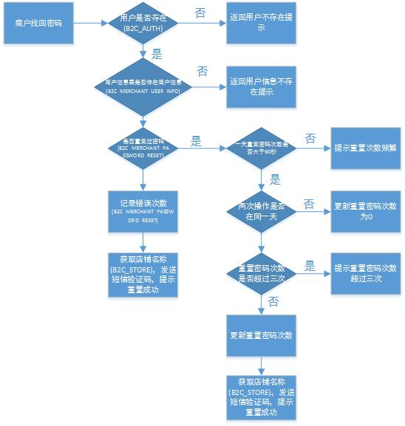
- 针对此问题解决方案一：
修改重置密码方法，如果在merchantUserInfo表查询不到数据那么在发送短信的时候就不查询店铺名称。如果查询的到直接走之前的逻辑。

